1. 개발 과제의 요약

MyFinSight는 사용자의 투자 목적, 투자금, 투자기간, 위험성향 및 자연어로 표현된 투자 아이디어를 입력받아 이를 실제로 실행 가능한 주식 포트폴리오 전략으로 구체화하고, 과거 시장 데이터를 이용한 백테스트를 통해 전략의 성과와 위험을 검증한 뒤 그 결과를 시각화된 투자 리포트로 제공하는 AI Agent 기반 투자 의사결정 보조 플랫폼이다. 본 프로젝트의 개발 과제는 S&P 500, NASDAQ-100 등 사전에 정의한 투자 Universe를 대상으로 가격·재무·뉴스 등 금융 데이터를 수집·관리하고, AI Agent가 이를 바탕으로 투자 후보를 선정하여 포트폴리오를 구성하며, 해당 전략을 백테스트해 수익률·Sharpe Ratio·MDD 등 주요 성과지표를 산출하는 일련의 파이프라인을 구현하는 것이다. 최종적으로 사용자는 단순한 종목 추천이 아니라 자신의 투자 아이디어가 어떤 근거로 포트폴리오에 반영되었고, 과거 데이터에서 어떤 성과와 위험을 보였는지를 하나의 리포트에서 확인할 수 있다.

2. 설계사양

가. 제품 요구사항

번호 | 요구 사항 | D or W | 비고
1 | 시스템은 프로필을 등록·수정하고 각 분석에 사용한 버전을 보존할 수 있어야 한다. | D | 상(요청·조건 관리)
2 | 시스템은 사용자의 자연어 투자 아이디어를 Profile과 통합하여 분석 가능한 투자 조건으로 정리하고, 부족한 조건을 확인할 수 있어야 한다. | D | 상(요청·조건 관리)
3 | 분석에 쓰이는 금융 정보는 확인 가능한 실제 데이터에 근거해야 한다. | D | 상(데이터 수집)
4 | 시스템은 선정 종목·비중·제약·리밸런싱이 명확한 전략을 구성해야 한다. | D | 상(전략 생성)
5 | 사용자에게는 검증을 통과한 전략과 분석 결과만 제공되어야 한다. | D | 상(검증)
6 | 시스템은 백테스트를 통해 과거 성과와 위험을 같은 조건의 비교 벤치마크와 함께 평가해야 한다. | D | 상(백테스트)
7 | 시스템은 계산 결과와 해석을 연결한 리포트를 제공해야 한다. | D | 상(리포트)
8 | 시스템은 리포트의 투자분석 결과를 근거와 출처와 함께 연결해 제공해야 한다. | D | 상(리포트)
9 | 사용자는 분석이 어떤 단계를 거쳐 수행되었는지와 각 단계의 성공·실패 여부를 확인할 수 있어야 한다. | D | 상(실행 기록)
10 | 사용자는 기존 투자전략의 수정을 요청할 수 있어야 한다. | D | 중(전략 생성)
11 | 시스템은 포트폴리오 생성 이후 모의투자의 성과와 운용 기록을 제공해야 한다. | D | 중(모의투자)
12 | 사용자는 분석 진행 상태와 대기 순번을 화면에서 확인할 수 있어야 한다. | W | 중(화면)
13 | 사용자는 미리 제공된 투자 요청 예시로 분석을 시작할 수 있어야 한다. | W | 하(화면)
14 | 같은 입력이면 같은 결과가 나와야 한다. | D | 상(공통 기반)
15 | 분석 기준일 이후의 자료를 쓰지 않아야 한다. | D | 상(데이터 수집)

15개 중 필요사항이 13개, 희망사항이 2개다. 중요도 "상" 12개는 "숫자와 근거를 믿을 수 있는가"(3, 5, 8, 14, 15)와 "내 조건이 그대로 반영되는가"(1, 2, 4, 6)에 몰려 있다. 수정 요청(10)과 모의투자(11)는 필요사항이지만 핵심 분석 흐름이 완성된 뒤 붙는 기능이라 중요도를 "중"으로 두었다.

나. 설계 목적 계통도
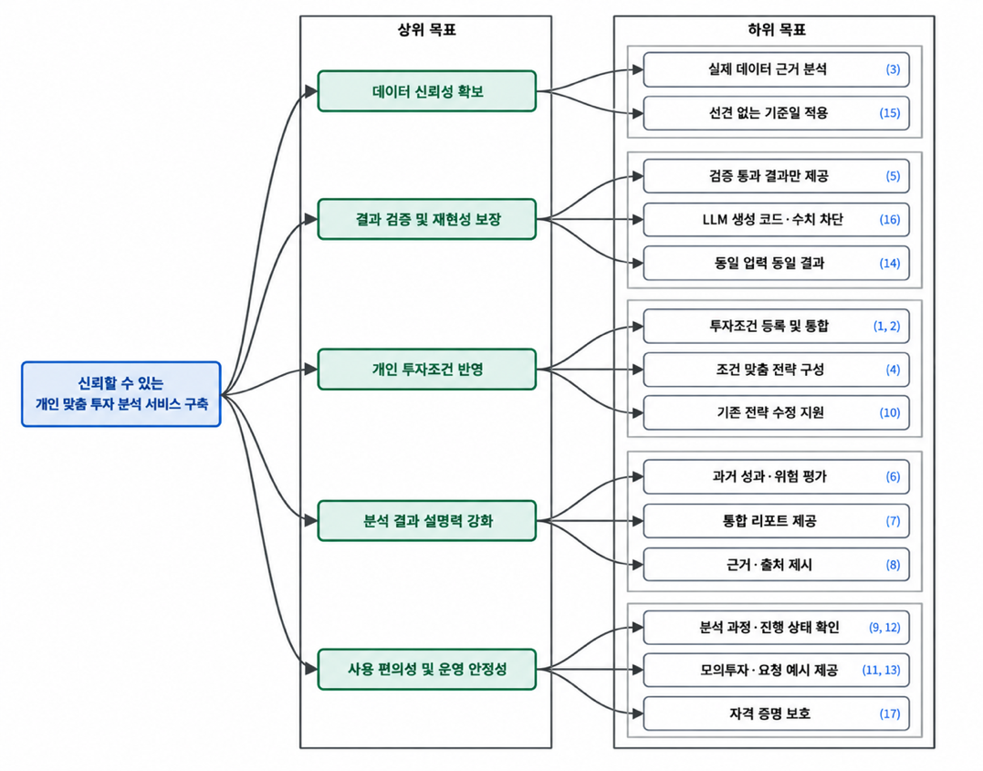
[그림 n] 설계 목적 계통도

다. 평가 내용
번호 | 요구 사항 | 평가 방법 | 평가 기준
1 | 사용자는 자신의 투자조건을 등록·수정할 수 있어야 한다. | 정상값·경계값·오류값 Profile을 등록·수정하고, 수정 전후 리포트를 비교 | 필수 4항목 누락·범위 위반(투자기간 1~10년, 상한 5~100%, 종목별 상한 ≤ 전체 상한) 100% 차단, 수정 후 과거 리포트 변경 0건
2 | 시스템은 사용자의 자연어 투자 아이디어를 Profile과 통합하여 분석 가능한 투자조건으로 정리해야 한다. | 부족·충돌·모호 조건을 넣은 시나리오 요청을 입력 | 질문은 1회 1항목·최대 5회, 확정된 조건이 Profile과 이번 요청 값을 모두 반영, 5회 후 미확정이면 분석 미시작
3 | 분석에 쓰이는 금융 정보는 확인 가능한 실제 데이터에 근거해야 한다. | 분석에 쓰인 가격·재무·뉴스 값을 팀 DB와 대조하고, 결측 경계 데이터로 판정 시험 | 외부 직접 호출 0건, DB 값 일치율 100%, 커버리지 0.95 통과·0.9499 제외, 2일 연속 결측 제외
4 | 시스템은 투자조건에 맞는 실행 가능한 투자전략을 구성해야 한다. | 대표 요청에서 생성된 Strategy Spec을 검사하고 Library로 실행 | Spec 필수 9항목 모두 포함, 서로 다른 규칙 조합 후보 3개, 모든 후보가 Library 함수로 실행
5 | 사용자에게는 검증을 통과한 전략과 분석 결과만 제공되어야 한다. | Spec·비중·리포트 수치에 오류를 일부러 넣은 실패 시나리오 실행 | 오류 후보·리포트의 사용자 노출 0건, 실패 단계와 사유 표시, 재생성은 후보당 3회 이내
6 | 시스템은 백테스트를 통해 투자전략의 과거 성과를 평가해야 한다. | 같은 조건으로 후보와 Benchmark를 백테스트하고 지표를 수기 계산값과 비교 | 6개 지표(누적수익률 · CAGR · 변동성 · Sharpe · MDD · Benchmark 대비) 산출, 모든 후보의 계산 조건 동일
7 | 시스템은 투자 분석 결과를 리포트로 제공해야 한다. | 완료된 분석의 리포트 항목을 점검표로 확인 | 12개 리포트 항목(요약, 투자조건, 구성, 전략 규칙, 구성 근거, 기업·시장 정보, 성과, 위험, 해석, 계산 조건, 한계, 분석 과정) 모두 포함 표시
8 | 시스템은 분석 결과의 근거와 출처를 제공해야 한다. | 리포트의 주요 수치·선정 근거를 표본 추출해 DB와 대조 | 주요 수치마다 출처·기준시점 표시, 인용 근거 실존율 100%, 문장 속 숫자 불일치 0건
9 | 사용자는 분석이 어떤 단계를 거쳐 수행되었는지와 각 단계의 성공·실패 여부를 확인할 수 있어야 한다. | 성공·실패 시나리오를 실행한 뒤 실행 기록을 조회 | 주요 5단계(데이터 조회, Spec 검증, 전략 실행, Backtest, Report 생성)의 상태·요약·사용 Source 기록률 100%
10 | 사용자는 기존 투자전략의 수정을 요청할 수 있어야 한다. | 기존 리포트에 수정 요청을 넣고 원안과 비교 결과 확인 | 수정 후보 1개 이상 생성, 원안과 같은 기간·통화·Benchmark·비용으로 비교
11 | 사용자는 선택한 포트폴리오의 모의투자 성과를 확인할 수 있어야 한다. | 모의투자를 시작하고 여러 거래일 갱신을 진행 | 거래일마다 평가 1회 기록, 리밸런싱 비중 = 공통 구성 함수 결과, 백테스트와 분리 표시
12 | 사용자는 분석 진행 상태를 확인할 수 있어야 한다. | 분석 중 진행 화면을 관찰하고 단계 중간에 취소 | 표시 상태와 실제 실행 기록 일치, 취소가 단계 경계에서 반영
13 | 사용자는 미리 제공된 투자 요청 예시로 분석을 시작할 수 있어야 한다. | 예시를 골라 분석을 시작 | 예시 선택만으로 조건 확인 화면까지 진행
14 | 같은 입력이면 같은 결과가 나와야 한다. | 같은 요청을 같은 기준일로 두 번 실행해 결과 비교 | 종목·비중·지표 일치율 100%
15 | 분석 기준일 이후의 자료를 쓰지 않아야 한다. | 과거 기준일로 실행한 뒤 사용 데이터의 날짜를 전수 검사 | 가격 날짜·재무 공시일·뉴스 발표 시각이 모두 기준일 이전 (위반 0건)

3. 개념설계안

설계사양을 만족하는 전체 구조를 세 가지로 구상했다. 세 안 모두 같은 팀 DB와 매일 도는 수집 배치를 쓰지만, 분석 순서를 누가 정하는지, 언제 계산하는지, 전략을 무엇으로 표현하는지가 다르다. 각 안은 시스템 구성을 보여 주는 아키텍처 그림과, 사용자 요청이 처리되는 순서를 보여 주는 동작 흐름 그림으로 설명한다.

구분 | 1안 사전 계산 전략 라이브러리 | 2안 자율 AI Agent | 3안 고정 파이프라인 + 역할 한정 LLM
분석 순서 | 미리 정한 배치 | LLM이 매번 결정 | 코드가 고정
계산 시점 | 매일 특정 시점 일괄 | 요청 때(호출 수 가변) | 요청 때
전략 표현 | 정해진 조합의 결과 카드 | LLM이 쓴 분석 코드 | 검증된 Strategy Spec
LLM 역할 | 테마 설명만 미리 작성 | 계획/도구 선택/코드/서술 전부 | 해석/분류/근거 서술만
데이터 원천 | 팀 DB | 팀 DB +웹 검색 | 팀 DB
결과 검증 | 배치 계산 때 한 번 | Agent 스스로 점검 | 단계마다 검증 게이트 3곳
응답 속도 | 즉시(검색만) | 예측 불가 | 수 분(단계 수 고정)

◇ 1안: 사전 계산 전략 라이브러리(검색, 매칭형)
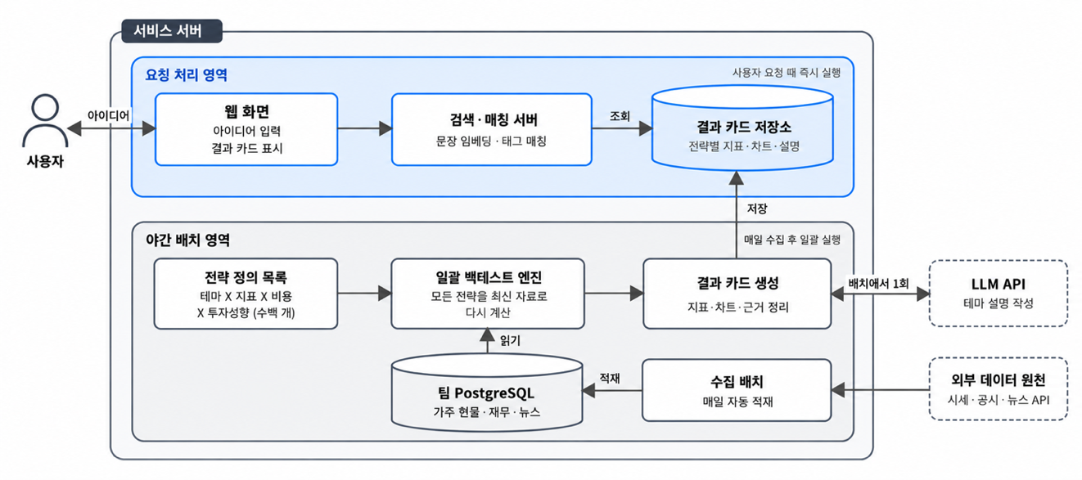
[그림 n] 1안 아키텍처도
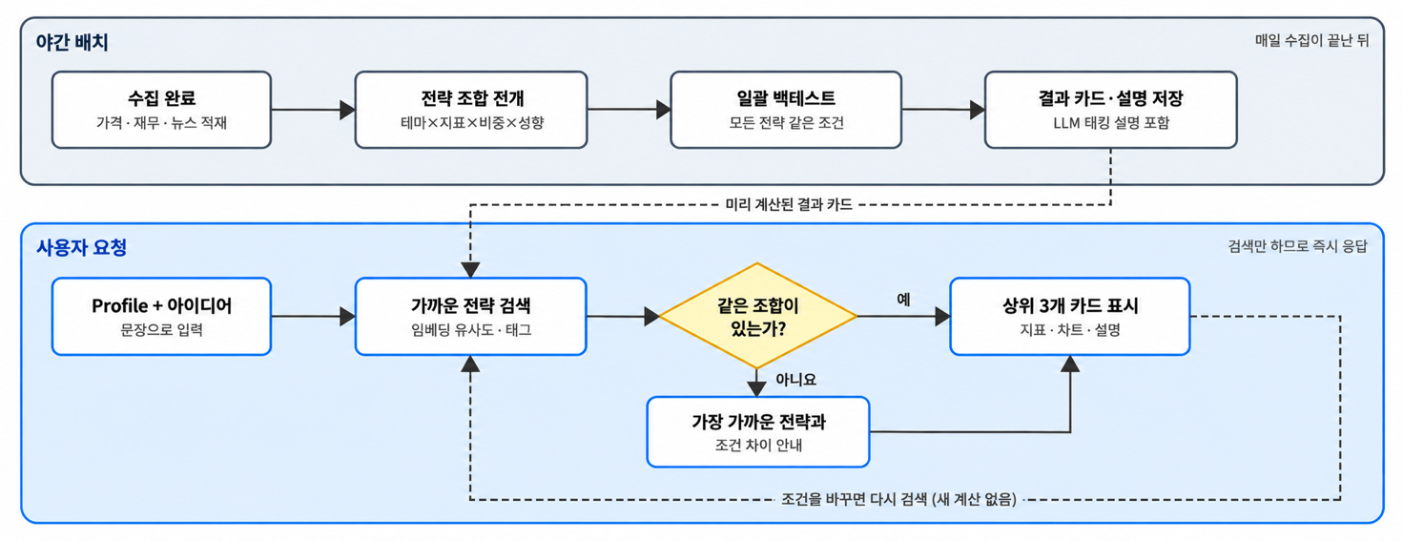
[그림 n] 1안 동작흐름도

1안은 "계산은 밤에 미리, 요청 때는 찾기만"을 원칙으로 한다. 서버는 요청 처리 영역과 야간 배치 영역으로 나뉜다. 야간 배치는 테마(AI, 반도체, 배당 등) × 선정 지표 × 비중 방식 × 투자성향을 조합한 전략 수백 개를 정의해 두고, 매일 수집이 끝나면 모든 전략을 최신 자료로 일괄 백테스트한다. 결과는 지표·차트·근거를 담은 결과 카드로 저장하고, LLM은 이때 테마별 설명 문단을 한 번만 쓴다. 사용자가 아이디어를 입력하면 검색·매칭 서버가 문장 임베딩과 태그로 가장 가까운 전략을 찾아 상위 3개 카드를 바로 보여 준다. 같은 조합이 없으면 가장 가까운 전략과 조건 차이를 안내하고, 조건을 바꾸면 새 계산 없이 다시 검색한다.

- 장점: 요청 때는 검색만 하므로 응답이 가장 빠르다. 보이는 숫자는 모두 미리 계산·검증된 값이고, 요청마다 LLM을 부르지 않아 비용이 적다.
- 단점: 라이브러리에 없는 조합(특정 종목 제외, 종목별 상한, 손실 감내 수준)은 정확히 반영할 수 없다. 보충 질문과 수정 요청도 "다른 카드 고르기"에 그친다. 조합 수가 늘면 매일 계산량과 저장 공간이 크게 늘어난다.
- 요구사항 대응: 실제 데이터 근거(3), 과거 성과 평가(6), 같은 입력 같은 결과(14)는 잘 맞지만, 투자조건 등록·통합(1, 2), 조건 맞춤 전략 구성(4), 전략 수정(10)이 약하다.

◇ 2안: 자율 AI Agent (도구 자유 호출형)
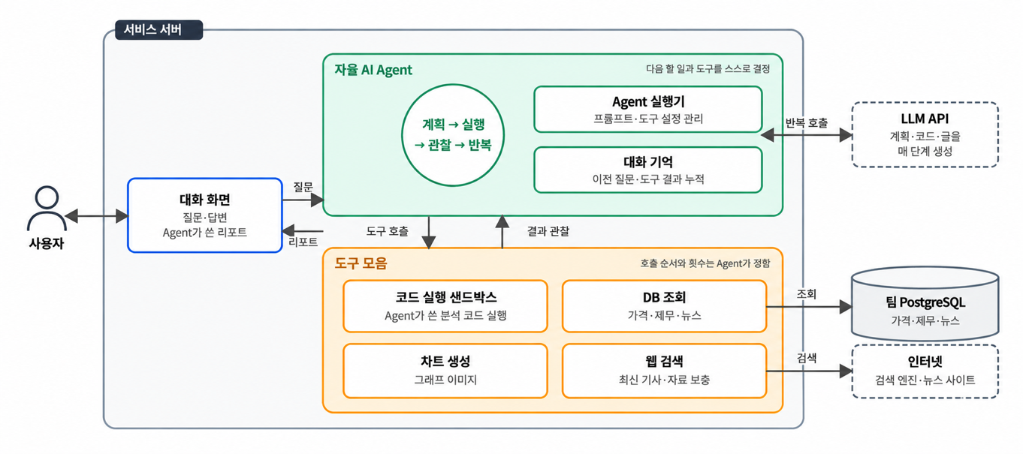
[그림 n] 2안 아키텍처도
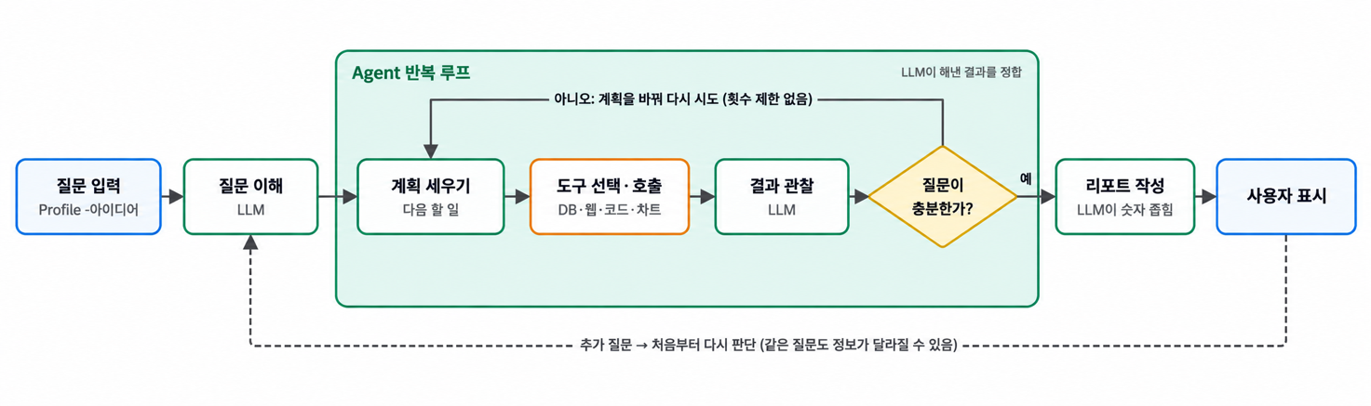
[그림 n] 2안 동작흐름도

2안은 LLM Agent 하나가 분석 전체를 지휘하는 구조다. 사용자는 대화 화면에서 Profile과 아이디어를 말하고, Agent는 질문을 이해한 뒤 다음에 할 일과 쓸 도구를 스스로 고른다. 도구 모음에는 팀 DB 조회, 웹 검색, 분석 코드 실행 샌드박스, 차트 생성이 있으며, 호출 순서와 횟수는 Agent가 정한다. Agent는 "계획 → 도구 호출 → 결과 관찰"을 결론이 충분하다고 판단할 때까지 반복하고, 마지막에 계산 결과를 옮겨 적어 리포트를 쓴다. 전략은 Agent가 작성한 분석 코드로 표현되고, 대화 기억에 이전 질문과 도구 결과가 쌓인다. 추가 질문이 오면 처음부터 다시 판단하므로 같은 질문이라도 경로가 달라질 수 있다.

- 장점: 정해진 틀 밖의 질문("이 두 종목 중 뭐가 나아?", "실적 발표 이후 어땠어?")에도 유연하게 답하고, 대화가 가장 자연스럽다. 새 분석 방법을 코드 없이 추가할 수 있다.
- 단점: 같은 요청에도 도구 순서와 코드가 달라져 결과가 재현되지 않는다. LLM이 만든 코드를 실행하고, 웹 검색은 기준일 이후 자료를 섞기 쉽다. Agent가 계산 결과를 옮겨 적다 숫자가 바뀔 수 있어 수치 대조가 어렵다. 호출 횟수를 예측할 수 없어 비용과 진행 상태 표시도 불안정하다.
- 요구사항 대응: 아이디어 통합(2)과 전략 수정(10)의 대화 경험은 가장 좋지만, 검증 통과 결과만 제공(5), 같은 입력 같은 결과(14), 선견 금지(15)는 Agent의 판단에 맡겨져 세 안 중 보장 수준이 가장 낮다.

◇ 3안: 단계 고정 파이프라인 + 전략 명세 + 역할 한정 LLM (채택안)
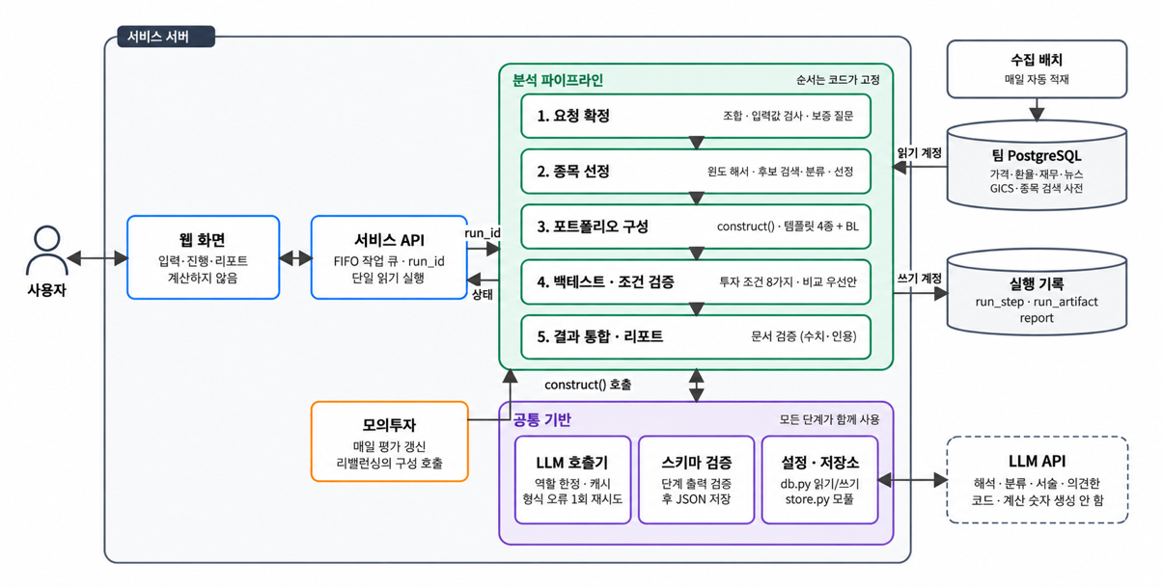
[그림 n] 3안 아키텍쳐도
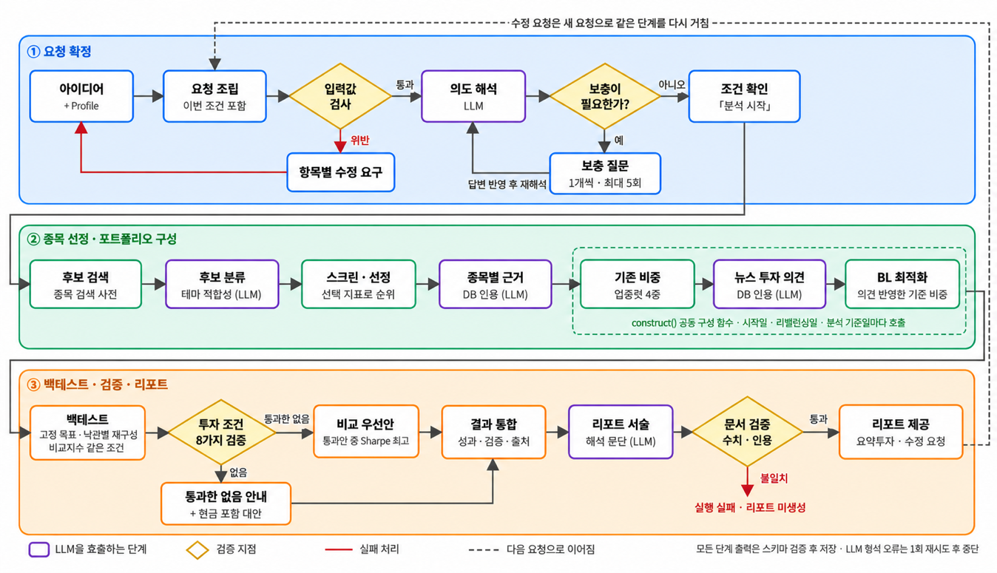
[그림 n] 3안 동작흐름도

3안은 분석 순서를 코드가 고정하고, LLM은 의도 해석·테마 분류·근거 서술처럼 말을 다루는 일만 맡는다. 웹 화면은 계산하지 않고 서비스 API만 부르며, 요청은 run_id를 받아 작업 큐에 들어간 뒤 분석 파이프라인의 5단계를 차례로 거친다. 먼저 Profile과 아이디어로 요청을 조립해 수치 범위와 제약 충돌을 코드로 검사(HARD 검증)하고, 의도 해석에서 부족한 항목만 한 번에 하나씩 최대 5회 묻는다. 사용자가 조건을 확인하고 「분석 시작」을 누르면 종목 검색 사전에서 후보를 찾고, 테마 적합성 분류와 선택 지표 순위로 종목을 고른다. 선정 결과와 운용 규칙은 전략 사양(Strategy Spec)으로 넘어가고, 공통 구성 함수 construct()가 비중 템플릿 4종(동일·시가총액·역변동성·최소분산)과 뉴스 의견을 반영한 Black–Litterman 비중을 만든다. 이 포트폴리오들을 비교지수와 같은 조건으로 백테스트하고, 손실 감내 수준·비중 상한·종목 수 등 규칙을 통과한 것 중 Sharpe가 가장 높은 안을 비교 우선안으로 정한다. 통과안이 없으면 그 사실과 현금 혼합 대안을 그대로 알린다. 리포트 문단의 숫자와 인용은 결과값·DB와 대조하고, 맞지 않으면 리포트를 내지 않는다. 모든 단계의 출력은 스키마 검증 후 저장되고, 단계 상태는 실행 기록 테이블에 남는다.

- 장점: 같은 입력이면 같은 단계를 같은 순서로 거치고 LLM 응답도 캐시로 재사용하므로 결과가 재현된다. 사용자 조건이 Spec의 값으로 들어가 검증 게이트에서 코드로 확인되고, LLM이 쓴 코드를 실행하지 않는다. 단계마다 상태가 기록돼 진행 상태와 실패 사유를 그대로 보여 줄 수 있다.
- 단점: Library에 없는 전략 유형(옵션, 공매도, 개별 이벤트 매매 등)은 다룰 수 없고, 새 유형을 넣으려면 코드를 추가해야 한다. 2안보다 대화가 덜 자유롭다. 단계가 많아 1안보다 응답이 느리다.
- 요구사항 대응: 투자조건 반영(1, 2, 4), 검증 통과 결과만 제공(5), 같은 입력 같은 결과(14), 선견 금지(15)를 구조로 보장하고, 단계 기록으로 분석 과정·진행 상태 확인(9, 12)을 지원한다.
- 보완: 1안의 "미리 계산해 둔다"는 생각은 종목 검색 사전과 LLM 응답 캐시로, 2안의 "대화로 묻는다"는 생각은 보충 질문과 자연어 수정 요청으로 가져온다.

4. 평가 및 분석

가. 평가 기준
◇ 평가 항목, 평가 방법 및 가중치
평가 항목 | 평가 내용 | 관련 요구사항 | 가중치 | 가중치 근거
C1 데이터·  결과 신뢰성 | 수치와 근거가 팀 DB와 코드 계산에서 나오고, 기준일 이후 자료 없이 검증을 통과한 결과만 제공되는가 | 3, 5, 8, 15 | 25% | "상" 4개, 수치 오류는 손실 판단으로 직결
C2 재현성·  실행 통제 | 같은 입력이 같은 분석 경로와 결과로 이어지는가  (분석 순서와 전략 표현이 실행마다 달라지지 않는가) | 14 | 15% | "상" 1개, 5·9를 시험으로 확인하기 위한 전제
C3 투자조건  반영도 | Profile과 아이디어의 조건(제외 종목, 종목별 상한, 손실 감내 수준 등)이 전략에 정확히 반영되고 수정할 수 있는가 | 1, 2, 4, 10 | 25% | "상" 3개, 개인 맞춤형이라는 과제의 차별점
C4 성과 검증·  과정 투명성 | 같은 조건의 벤치마크 비교, 계산·해석을 연결한 리포트, 단계 기록과 진행 상태를 요청 단위로 제공하는가 | 6, 7, 9, 11, 12 | 15% | "상" 3개이나 세 안 모두 일부 갖춰 변별력이 낮음
C5 구현 가능성 | 개발 기간(4개월)과 4인 팀 규모 안에서 구현·시험할 수 있는가 | 개발 제약 | 15% | 제품 목표가 아닌 제약 조건
C6 응답 속도·  운영 비용 | 요청당 응답 시간과 LLM 호출 비용이 예측 가능하고 감당할 수 있는가 | 운영 제약 | 5% | 관련 요구사항(12)이 희망사항(W)
개념설계 단계의 평가 방법은 3장의 아키텍처와 동작 흐름을 각 기준의 질문에 대조하는 것이다. 예를 들어 C1은 데이터 원천과 검증 위치를, C3는 대표 조건(종목 제외·종목별 상한·손실 감내 수준)을 각 안의 전략 표현으로 나타낼 수 있는지를 확인한다.

◇ 점수 부여 및 순위 결정 방법
각 기준은 5점 척도로 채점한다. 5점은 해당 요구를 구조로 보장하는 경우, 3점은 부분적으로만 충족하거나 확인할 수 없는 경우, 1점은 구조적으로 보장하지 못하는 경우이며, 4점과 2점은 그 중간이다. 종합 점수는 가중치와 원점수를 곱해 더한 값(만점 5.00점)이고, 이 점수는 실험값이 아닌 설계 특성에 근거한 예상 평가이다.
종합 점수가 가장 높은 안을 최종안으로 선정한다.

나. 평가 내용

◇ 평가 기준별 점수 및 종합 순위
평가 항목 | 가중치 | 1안 | 2안 | 3안 | 점수 부여 근거
C1 데이터·결과  신뢰성 | 25% | 4 (1.00) | 1 (0.25) | 5 (1.25) | 1안은 배치 검증값만 보이나 근거가 테마 단위, 2안은 웹 자료와 옮겨 적은 수치가 섞임, 3안은 검증 게이트 3곳과 리포트 수치·인용 대조
C2 재현성·실행  통제 | 15% | 5 (0.75) | 1 (0.15) | 5 (0.75) | 1·3안은 분석 순서가 고정되고 3안은 LLM 응답을 캐시로 재사용, 2안은 도구 순서와 분석 코드가 매번 달라짐
C3 투자조건  반영도 | 25% | 2 (0.50) | 3 (0.75) | 4 (1.00) | 1안은 종목 제외·종목별 상한·손실 감내 반영 불가, 2안은 조건이 코드로 확인되지 않음, 3안은 Spec 값으로 확인하나 Library 밖 전략 유형 불가
C4 성과 검증·  과정 투명성 | 15% | 3 (0.45) | 2 (0.30) | 5 (0.75) | 1안은 리포트·기록이 요청 단위가 아님, 2안은 계산 조건·단계가 매번 달라짐, 3안은 같은 조건 백테스트와 단계별 실행 기록
C5 구현 가능성 | 15% | 4 (0.60) | 3 (0.45) | 2 (0.30) | 1안은 배치·검색 위주, 2안은 샌드박스·안전장치 필요, 3안은 파이프라인·Spec·검증 게이트·작업 큐·BL 등 구성 요소가 가장 많음
C6 응답 속도·  운영 비용 | 5% | 5 (0.25) | 1 (0.05) | 3 (0.15) | 1안은 즉시 응답, 2안은 호출 수·시간 예측 불가, 3안은 수 분이 걸리나 단계 수 고정과 캐시로 예측 가능
종합 점수 | 100% | 3.55 | 1.95 | 4.20 | 설계 특성 기반 예상 평가
최종 순위 |  | 2위 | 3위 | 1위 | 가중 점수 순

◇ 최종 개념설계안 선정
위 비교 분석 결과, 3안을 최종 개념설계안으로 선정한다. 3안은 핵심 기준인 신뢰성(C1)·재현성(C2)·과정 투명성(C4)에서 최고점을, 조건 반영(C3)에서 세 안 중 가장 높은 점수를 받았다.
1. 높은 신뢰성
- 금융 데이터는 팀 DB에서만 읽고 웹 검색을 쓰지 않으므로, 출처를 확인할 수 없는 자료가 분석에 섞이지 않는다.
- 종목·비중·성과는 모두 코드가 계산하고, LLM은 계산된 결과를 해석하는 문장만 쓴다.
- 리포트 문단의 숫자와 인용을 결과값·DB와 대조해 하나라도 맞지 않으면 리포트를 내보내지 않으므로, 검증을 통과한 결과만 근거와 함께 제공된다.
- 분석 기준일 이전의 자료만 사용해 미래 정보가 섞이지 않는다.
2. 결과의 재현성 보장
- 분석 순서를 코드가 고정하므로 같은 요청은 항상 같은 단계를 같은 순서로 거친다.
- LLM 응답을 캐시로 재사용해 같은 입력에는 같은 해석이 나오고, 결과가 재현된다.
- LLM이 작성한 코드를 실행하지 않으므로, 실행할 때마다 분석 경로와 계산 방식이 달라지지 않는다.
3. 정밀한 투자조건 반영
- Profile과 아이디어를 합친 조건이 Strategy Spec의 값으로 들어가, 종목 제외·종목별 상한·손실 감내 수준까지 검증 게이트에서 코드로 확인된다.
- 부족한 조건은 한 번에 하나씩 최대 5회 물어 보완하고, 사용자가 조건을 확인한 뒤에만 분석을 시작한다.
- 수정 요청은 새 요청으로 같은 단계를 다시 거치므로, 원안과 같은 조건에서 비교할 수 있다.
4. 분석 과정의 투명성
- 후보 포트폴리오를 비교지수와 같은 기간·조건으로 백테스트해 공정하게 비교한다.
- 단계마다 상태를 실행 기록 테이블에 남겨, 어느 단계에서 성공·실패했는지와 현재 진행 상태를 그대로 보여 준다.
- 사용자의 조건을 통과한 포트폴리오가 없으면 결과를 꾸미지 않고, 그 사실과 현금 혼합 대안을 함께 알린다.

